Сложение и вычитание дробей с одинаковыми знаменателями (п. 26)
Ход урока
I. Устные упражнения.
1. Сравните: а) 1/5 ц и 1/50 т; б) 1/10 л и 20 см3; в) 1/4 кг и 250 г.
2) Найдите координаты точек А, В, С, D, Е, М, К и сравните координаты с единицей.

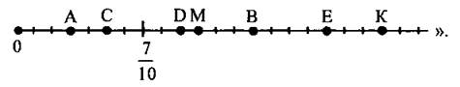

II. Работа по теме урока.
1. Устно: № 986 (б, д, з), 981, 983.
2. № 987 (а, б), 993 (а, г), 992 (г, д, е).
3. Самостоятельно: № 987 (в), 990, 1010 (б, г).
4. На повторение: № 1009.
III. Итог урока.
Тест
Вариант I
1. Вычислите: 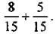
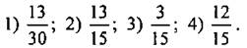
2. До обеда тракторист вспахал 3/5 поля. Какую часть поля ему осталось вспахать?
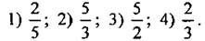
3. Вычислите: 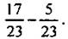
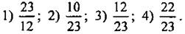
4. Решите уравнение: 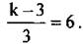
1) 5; 2) 6; 3) 15; 4) 21.
Вариант II
1. Вычислите: 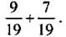
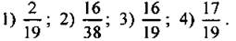
2. Ученик прочитал 4/7 книги. Какую часть книги ему осталось прочитать?
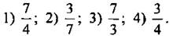
3. Вычислите: 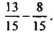
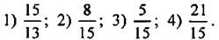
4. Решите уравнение: 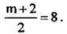
1) 0; 2) 4; 3) 18; 4) 14.

